Квест – игра для дошкольников

«Письмо для далеких друзей»

**Цель:** развитие познавательной активности дошкольников.

**Задачи:**

- систематизировать знания детей о космонавтике;

- активизировать словарный запас;

- развивать умение рассуждать, высказывать свои мысли и суждения;

-воспитывать умение работать в команде;

- воспитывать чувство гордости за свою страну.

**Оборудование:** конверт, звездочки, космические корабли, летающие тарелки, кометы- для следования по маршруту; карточки с изображением планет; ребусы 2-3-шт.; картинки разрезные – 2шт.

**Ход игры:**

1. **Орг. Момент. (группа)**

Дефектолог: Здравствуйте ребята, сегодня я получила для вас письмо из далекой галактики.

Хотите узнать, что в нем? Тогда читаем…

" Дорогие Земляне! Вчера мы заметили, что вы наблюдали за нами. Нам бы очень хотелось познакомиться с вами поближе. Пожалуйста, пришлите нам письмо, в котором вы нам расскажите о своей стране, её традициях и обычаях. С уважением мы- жители планеты R4515."

Ну что , ребята, расскажем о нас? Мы будем выполнять задания и получать фотографии, которые и отправим нашим друзьям из далекой планеты. Готовы? Тогда в путь. Нам нужно выбрать капитана, который будет вести свою команду по космическим следам и нести конверт, который мы отправим нашим космическим друзьям.

Считалка космическая…

По космическим следам нам нужно выяснить куда нам нужно идти. По звездочкам, кометам поднимаемся на 3 этаж. Проходим в муз.зал.

**I станция**

Дефектолог: Ребята, посмотрите, тут по всюду спрятаны для нас карточки с изображением планет. Давайте их найдем. Выложить планеты по порядку.

Музыкальная игра «Звездочки и инопланетяне»

Ох у нас непредвиденное обстоятельство, дверь заблокировали. Нам нужно отгадать код, чтобы открыть дверь. Разгадывание ребусов. При завершении задания муз.руководитель отдает картинку, на котором изображение детского сада. Ребенок-капитан- кладет ее в конверт.

**II станция. В коридоре перед кабинетом УКП**

Дефектолог: Ну вот у нас новое задание. На дверях карточки с задачами ( для средней группы и старшей группы)

-1. У нашей ракеты четыре двигателя. Если два двигателя отключить, сколько двигателей останется работать?

2. У нашей ракеты 6 ступеней, во время взлета 2 ступени отсоединяться. Сколько ступеней останется?

3. В космическое путешествие полетело 4 ракеты и 2 летающих тарелок. Сколько всего транспорта полетело в космос?

Воспитатель отдает изображение (поселка Кольцово или другое)

**III Станция.** Проходим в кабинет УКП

На экране викторина с космическими загадками.

1. Как называется планета, на которой мы живем?
2. Как называется ближайшая к нам  звезда?
3. Что такое солнечная система?
4. Какие планеты солнечной системы ты знаешь?
5. Как называется спутник Земли?
6. Кто был первым космонавтом Земли?
7. Каких российских космонавтов ты знаешь?

-на память (на экране несколько изображений и через не сколько секунд меняется картинка, на которой не хватает 3-4 изображения.)

-Собрать разрезную картинку (2 шт. -их отправим в письме)

Детям отдается картинка с изображение (г Новосибирска или другое).

1. Рефлексия

Звучит расслабляющая музыка( космическая).

Дефектолог: Вам тяжело было выполнять задания?

Что было самым тяжелым, а что было легко? А зачем вы выполняли задания?

Ребята, вы большие молодцы! А сейчас мы с вами возвращаемся в свою группу, где для вас приготовлены раскраски, которые вы можете раскрасить и подарить нашим космическим друзьям. Вы их раскрасите и мы отправим наше письмо на далекую планету.

**Приложение к занятию**

**1.Ребусы**

|  |
| --- |
| **Р С** |
| Ж=Н |
| **Е Е Т А** |
| т=с |

**2 Задачи.**

|  |
| --- |
| У нашей ракеты четыре двигателя. Если два двигателя отключить, сколько двигателей останется работать? |
| У нашей ракеты 6 ступеней, во время взлета 2 ступени отсоединяться. Сколько ступеней останется? |
| В космическое путешествие полетело 4 ракеты и 2 летающих тарелок. Сколько всего транспорта полетело в космос? |

1. **Картинки для письма**

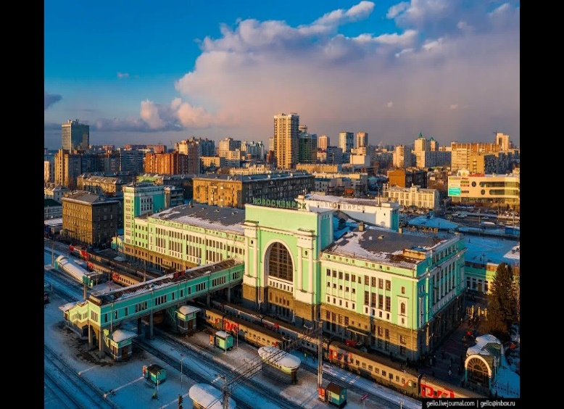

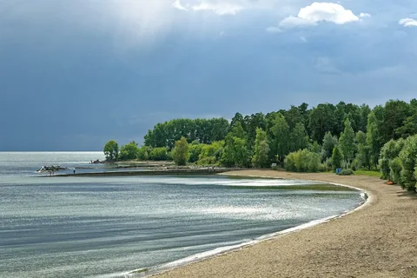

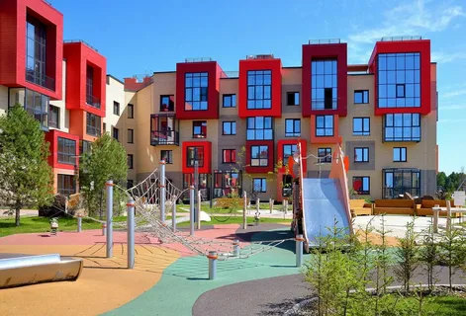

Картинка фото детского сада

Картинка фото дети с утренника